使用教程

一.开打界面

1.找到chrome浏览器(其他浏览器可能存在兼容性问题), 在书签栏里面找到东莞港电电器,点击即可.如果书签栏没有,可以直接在地址栏输入http://192.168.8.3:8080/QCCheckManage/indexx.jsp.

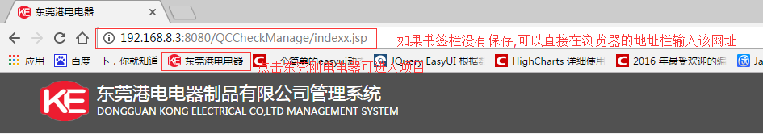

图1-1,打开界面

2.登陆,如果是第一次登陆会要求输入用户名和密码,输入自己的用户名和密码即可,已经登陆过的用户,会自动跳转到相应的界面

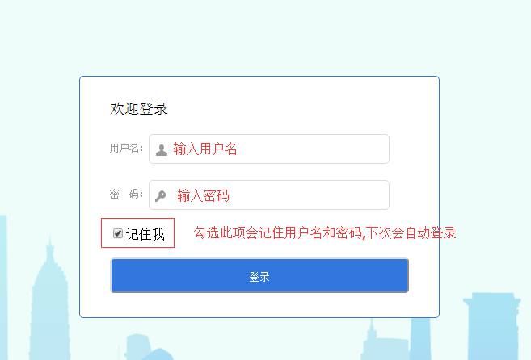

图1-2,登陆框

3.首页,首页分为四个区域,上面是logo,下面是版权信息,左侧是导航条,剩下的是主要显示区域(详情见图1-3)

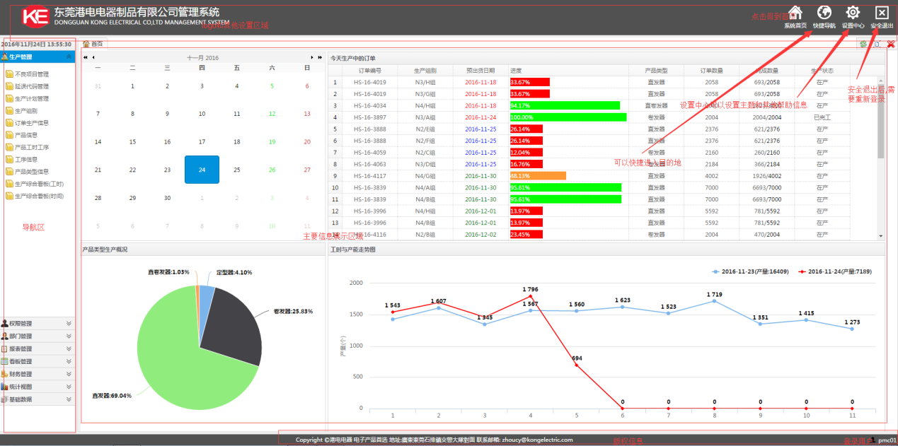

图1-3,首页信息

二.报表管理

1.打开报表管理,点击右侧导航条的报表管理,即可看见报表管理下的子菜单.如你所见,这里有qc检查记录表,良品条形码,不良品条形码,生成日报及汇总,fqc日报表及汇总,不良推移图,不良率推移汇总,iqc无聊检验报表的信息,点击每一个子菜单,右侧主面板将会展示具体的信息

qc检查记录表:详细说明请看下图

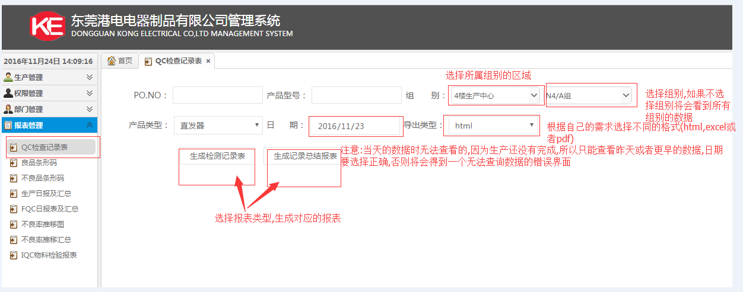

图2-11,qc检查记录表

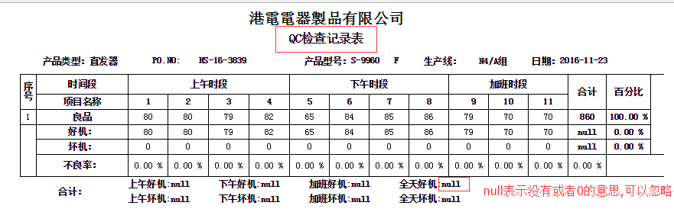

图2-12,qc检查记录表

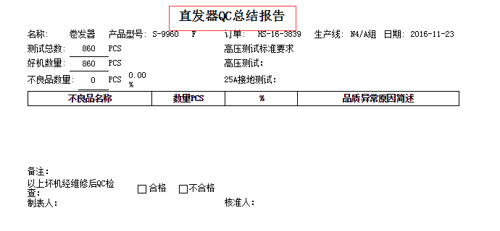

图2-13,总结报告

良品条形码,不良品条形码(两种类似):

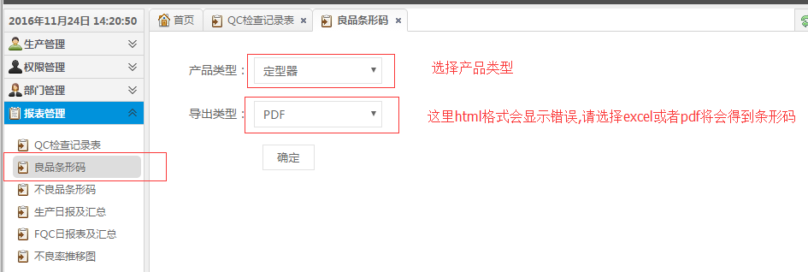

图2-21,条形码生成图

生成日报及汇总:

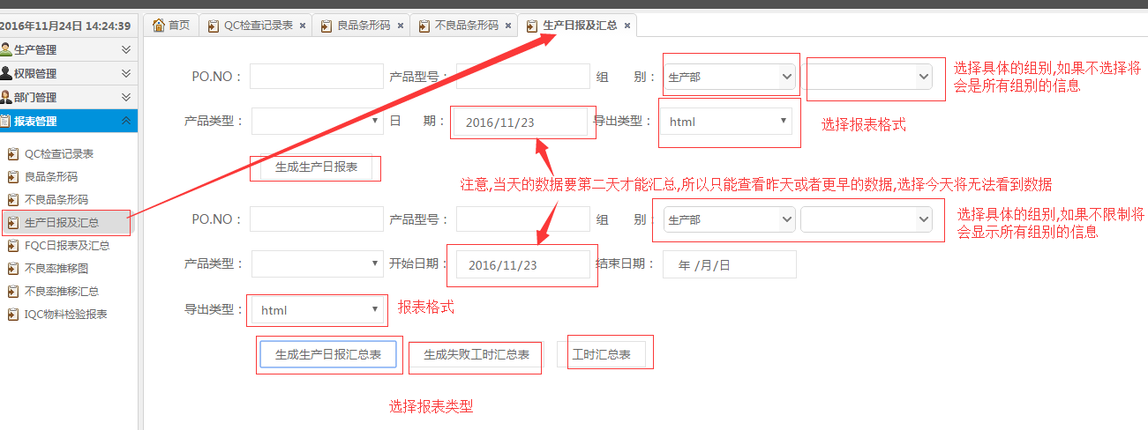

图2-41,生成日报汇总

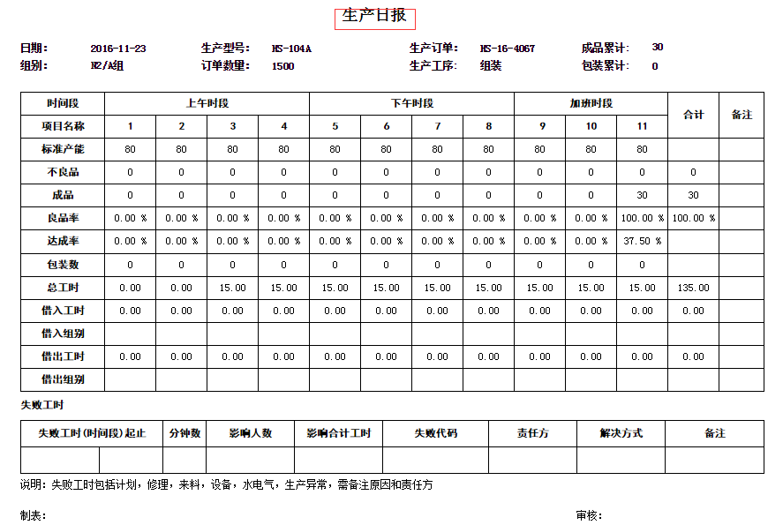

图2-42,生成日报

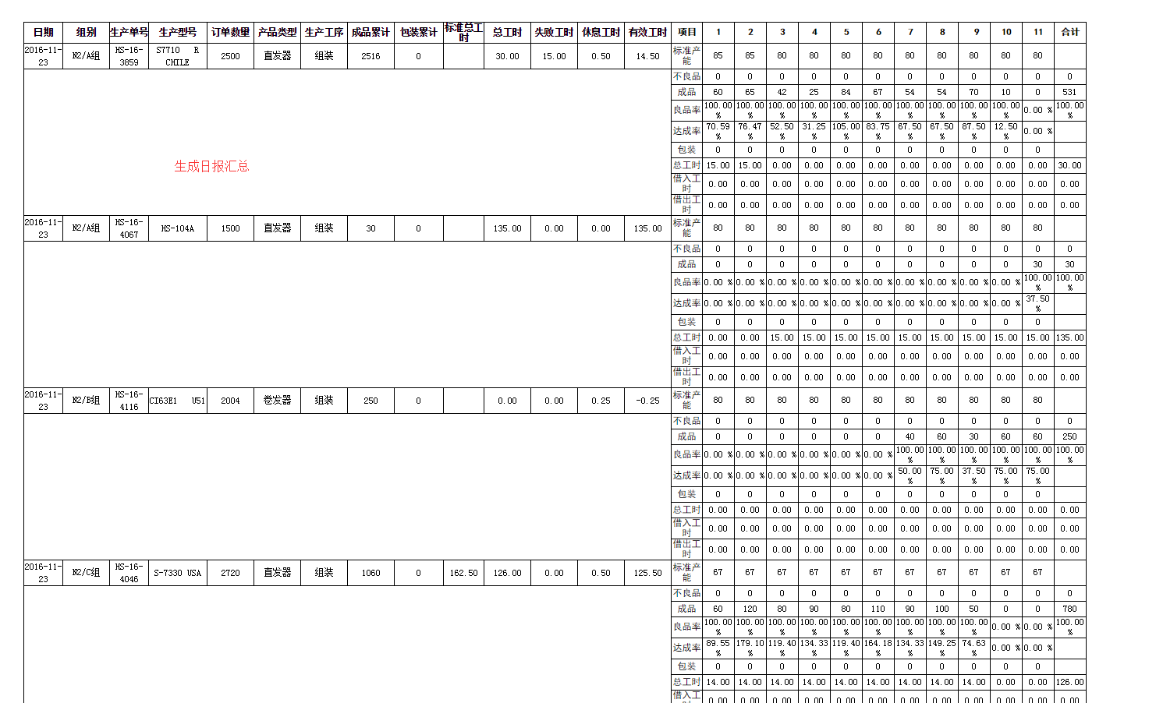

图2-43,所有组别生成日报汇总

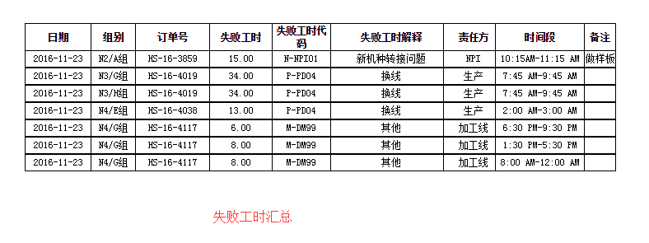

图2-44,失败工时汇总

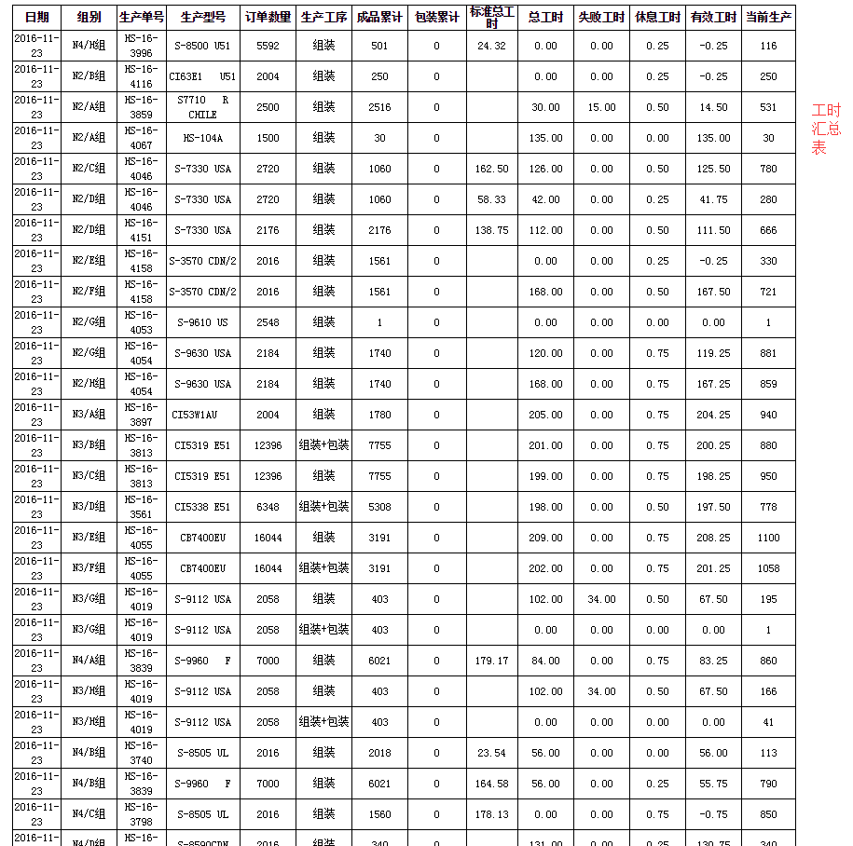

图2-45,工时汇总显示

FQC日报报表及汇总:

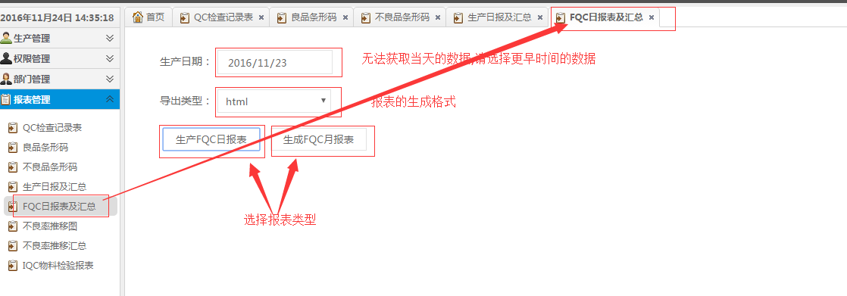

图2-51,FQC日报表及汇总

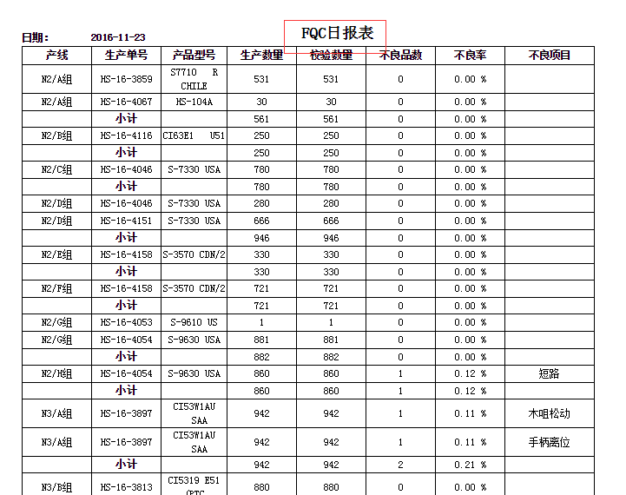

图2-52,FQC日报表

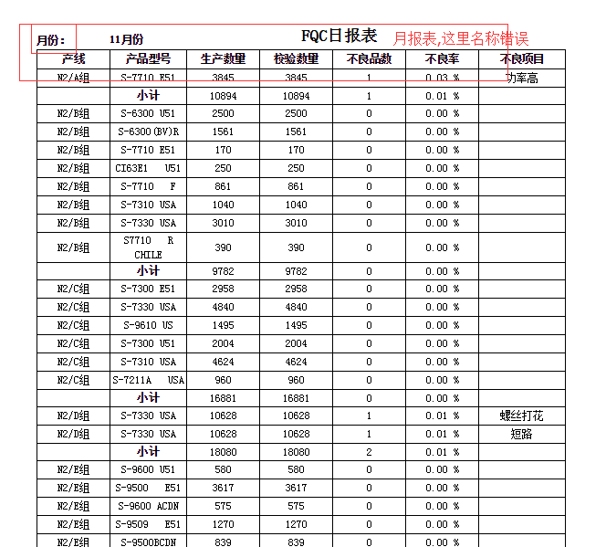

图2-53,FQC月报表

不良率推移图:

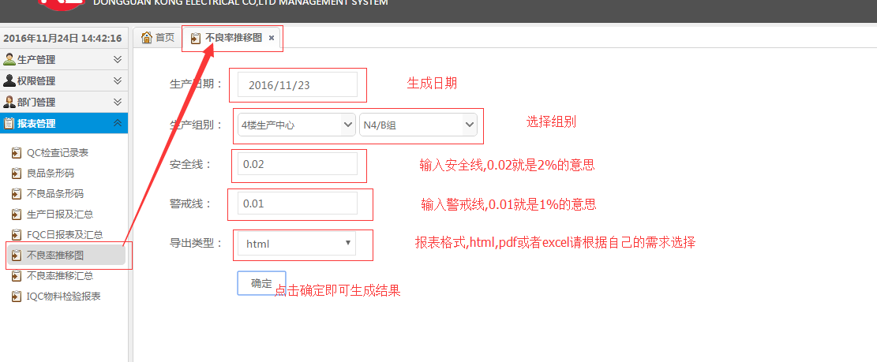

图2-61,不良率推移图

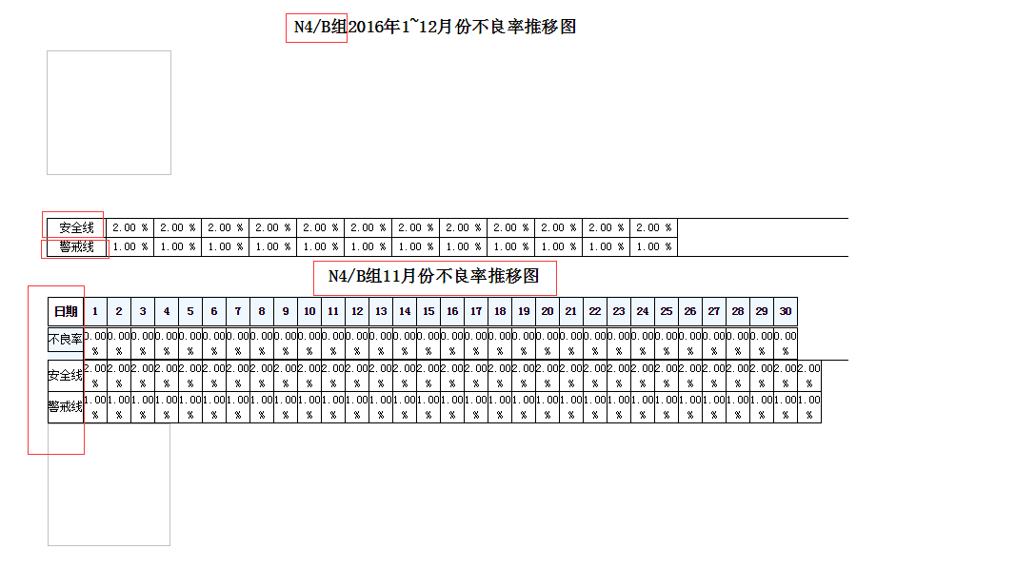

图2-62,不良率推移图详细结果

不良率推移汇总(与不良率推移图功能非常类似):

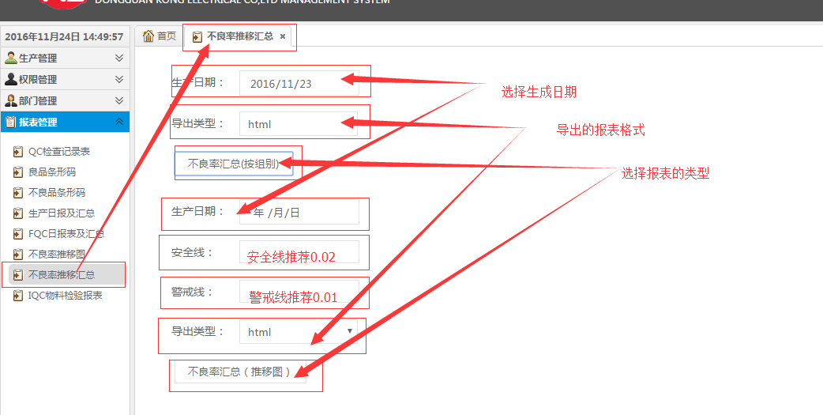

图2-71,不良率汇总

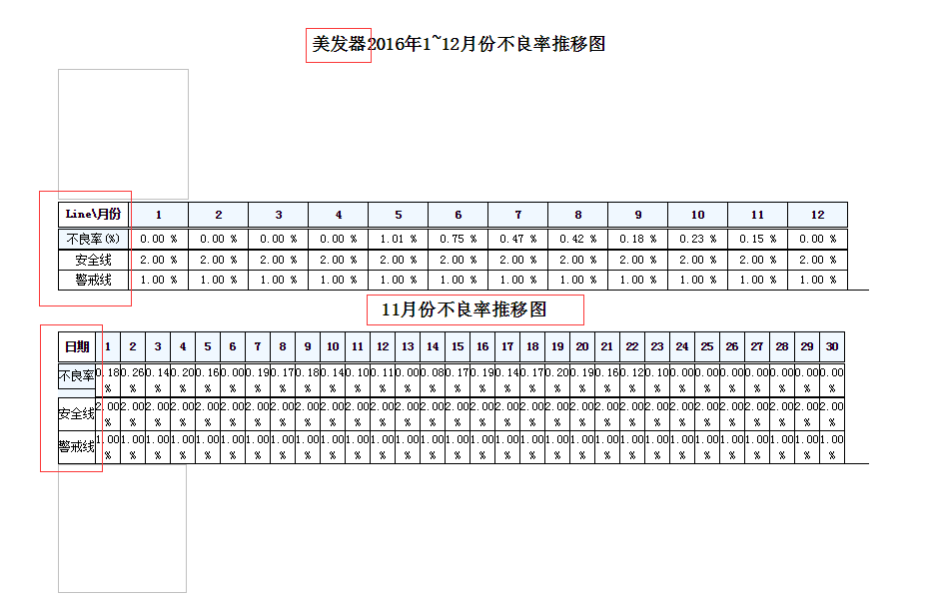

图2-72,不良率推移图

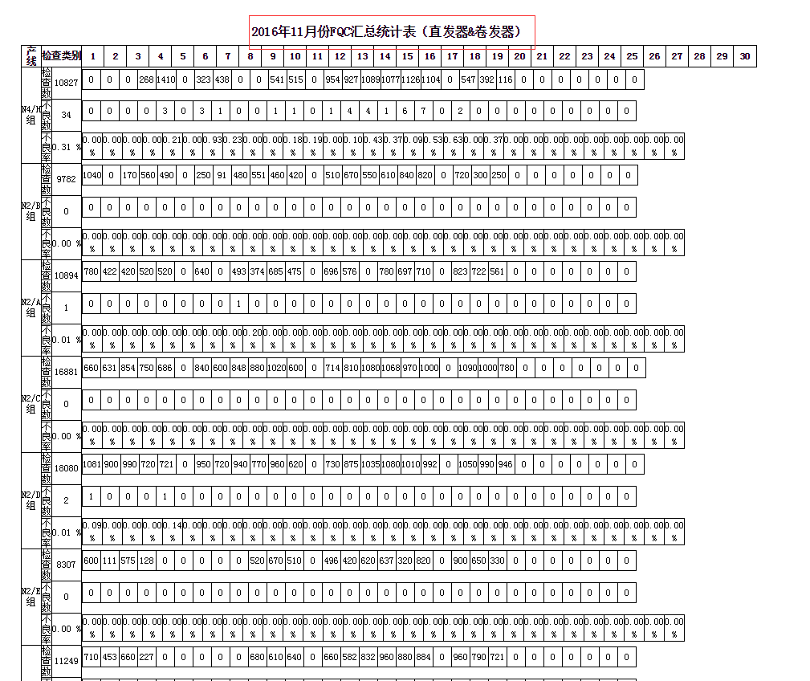

图2-73,FQC汇总统计表

IQC物料检验报表:

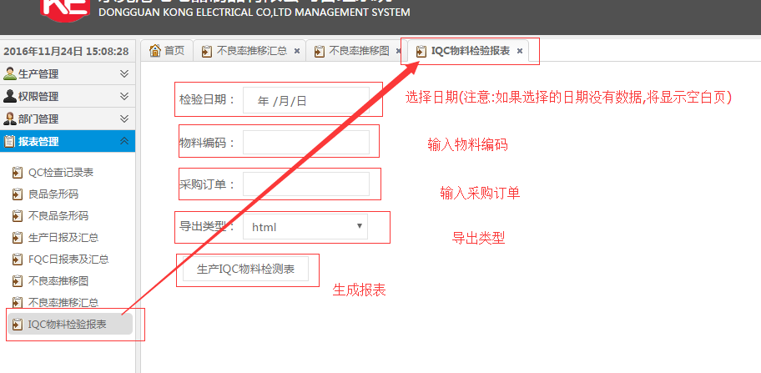

图2-81,IQC物料检验报告

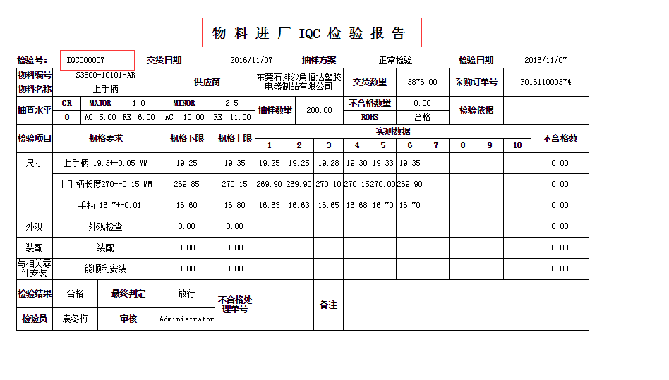

图2-82,物料进程检查报告详情

三.报表管理,只关注生成日报看板和产能看板即可,其他的部分功能还在测试.

生产日报看板:生产日报看板能看到当天每个小时的产能,这里每个小时指的是从上班开始第一,第二,以此类推.并不是按照实际的时间.

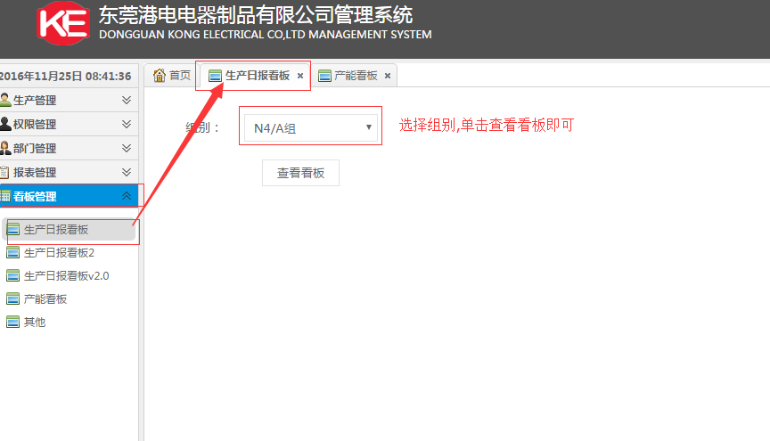

图3-11,生产日报看板

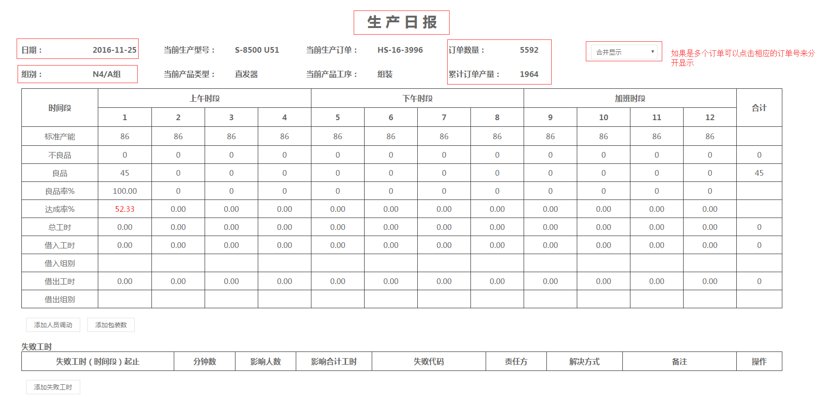

图3-21,生产日报详情

产能看板:产能看板预览2,3,4楼的所有组别产能情况,可以选择相应的区域来缩小查看的范围

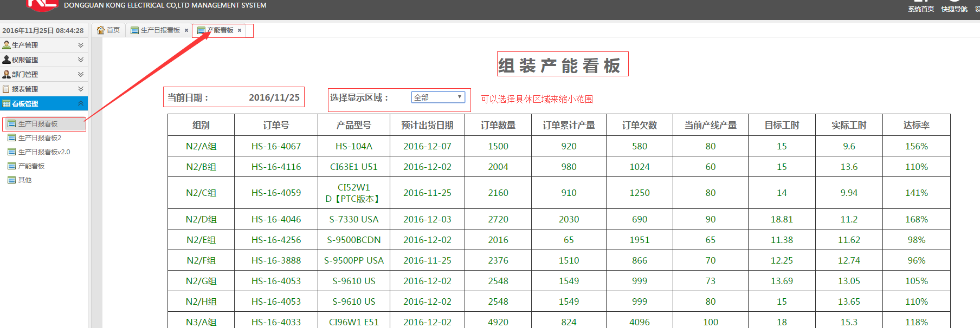

图3-21,产能看板

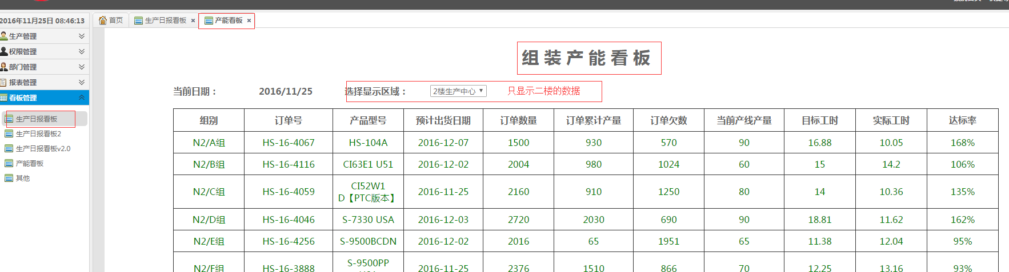

图3-22,二楼产能详情